Домашнее задание по ритмике для первого класса 7.02, 10.02.

Повторяем домашнее задание. Стучим ритм и проговариваем ноты разрешения и гаммы Фа мажор в пройденных ритмах в размере две четверти

1. Ритм две восьмых четверть-ти-ти ТА

Восьмые- два коротких удара 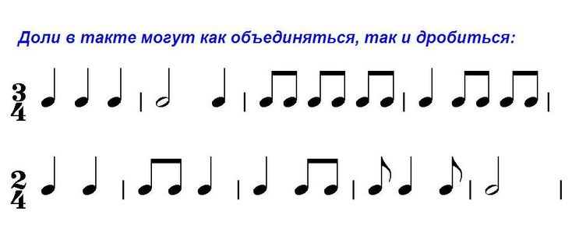 (тити) стучим по коленкам – на каждых удар проговариваем ноту.

Четверть – один длинный удар (ТА) хлопок в ладоши

ПОЛУЧАЕТСЯ ДВА КОРОТКИХ УДАРА ПО КОЛЕНЯМ И ДЛИННЫХ ХЛОПОК В ЛАДОШИ.





гамма

Фа-фа, соль, ля-ля, сиb, до-до, ре, ми-ми, фа.

Фа-фа, ми, ре-ре, до, сиb-сиb, ля, соль-соль, фа

разрешение

Соль-соль, фа, сиb-сиb, ля, ре-ре, до , ми-ми, фа.

1. Ритм две четверти – ТА ТА





гамма

Фа, соль, ля, сиb, до, ре, ми, фа.

Фа, ми, ре, до, сиb, ля, соль, фа

разрешение

Соль, фа, сиb, ля, ре, до , ми, фа.

Четверть – один длинный удар (ТА) хлопок в ладоши

ПОЛУЧАЮТСЯ РАВНОМЕРНЫЕ ХЛОПКИ НА КАЖДУЮ НОТУ.

1. Ритм четверть две восьмых – ТА ти-ти

Четверть – один длинный удар (ТА) хлопок в ладоши

Восьмые- два коротких удара  (тити) стучим по коленкам – на каждых удар проговариваем ноту.





гамма

Фа, соль-соль, ля, сиb-сиb,до, ре-ре , ми, фа-фа.

Фа, ми-ми, ре, до-до, сиb, ля-ля, соль, фа-фа

разрешение

Соль, фа-фа, сиb, ля-ля, ре, до-до , ми, фа-фа.

1. Ритм четыре восьмых – ти-тити-ти

Восьмые- два коротких удара  (тити) стучим по коленкам – на каждых удар проговариваем ноту.

ПОЛУЧАЕТСЯ ЧЕТЫРЕ КОРОТКИХ УДАРА ПО КОЛЕНЯМ





Гамма

Фа-фа, соль-соль, ля-ля, сиb-сиb, до-до, ре-ре , ми-ми, фа-фа.

Фа-фа, ми-ми, ре-ре, до-до, сиb-сиb, ля-ля, соль-соль, фа-фа

разрешение

Соль-соль, фа-фа, сиb-сиb, ля-ля, ре-ре, до-до, ми-ми, фа-фа.